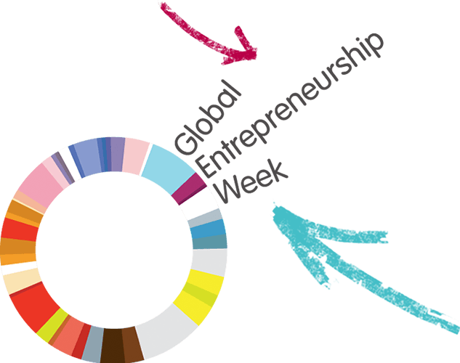
Włącz się
w Światowy Tydzień
Przedsiębiorczości!

ŚWIATOWY TYDZIEŃ PRZEDSIĘBIORCZOŚCI
12-18 LISTOPADA 2018

W dniach 12-18 listopada 2018 roku po raz jedenasty zostanie zorganizowany w Polsce Światowy Tydzień Przedsiębiorczości, obchodzony jednocześnie w 160 krajach świata. Pomysłodawcami Światowego Tygodnia Przedsiębiorczości są: były premier Wielkiej Brytanii, Gordon Brown, brytyjska rządowo-biznesowa organizacja Make Your Mark oraz amerykańska Fundacja Kauffmana. To międzynarodowy projekt promujący świadomy rozwój, aktywną postawę wobec życia i podejmowanie biznesowych inicjatyw.
Celem Światowego Tygodnia Przedsiębiorczości jest stworzenie środowiska społecznego, które aktywnie wspiera przedsiębiorcze postawy i inicjatywy młodych ludzi. To największe na świecie wydarzenie mające na celu promocję przedsiębiorczości wśród dzieci i młodzieży.
„Otwarta firma” to program, którego pomysłodawcą i organizatorem jest Fundacja Młodzieżowej Przedsiębiorczości. Realizowany jest właśnie w ramach Global Entrepreneurship Week – Światowego Tygodnia Przedsiębiorczości. Co roku „Otwartą firmę” współtworzą nauczyciele, wolontariusze - przedstawiciele firm, uczniowie oraz ich rodzice¹.

Informacje dla rodziców

Informacje dla przedsiębiorstw

Włącz się
w Światowy Tydzień
Przedsiębiorczości!

„OTWARTA FIRMA – BIZNES PRZY TABLICY”
12-18 LISTOPADA 2018

Warto uczestniczyć w programie „Otwarta firma – Biznes przy tablicy”, ponieważ zapewni on Tobie:
- poznanie podstawowych zasad podejmowania działalności gospodarczej od osób, które same taką działalność prowadzą,
- poznanie specyfiki lokalnego rynku pracy i lepsze przygotowanie do wejścia na ten trudny teren,
- łatwiejsze podjęcie decyzji o wyborze dalszej ścieżki edukacyjnej i zawodowej,
- bezpośredni kontakt z praktykami biznesu,
- przygotuje Ciebie do aktywnego i świadomego uczestnictwa w życiu gospodarczym.

Przekonaj się, że warto stawać się człowiekiem przedsiębiorczym!
Włącz się w Światowy Tydzień Przedsiębiorczości!

¹http://www.otwarta-firma.junior.org.pl/pl

